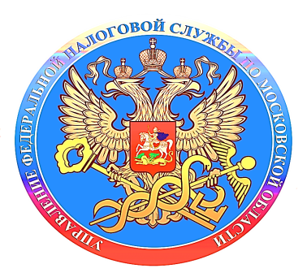

«Мой налог» в мобильном телефоне:

удобство и оперативность для самозанятых

Воспользоваться новым налоговым спецрежимом могут граждане и индивидуальные предприниматели, оказывающие услуги и продающие товары собственного производства, при условии, что их доход не превышает 2,4 млн рублей в год и они не имеют наемных работников.
Зарегистрироваться самозанятым необходимо через мобильное приложение ФНС России «Мой налог», которое можно скачать, воспользовавшись сервисом Google play для платформы Android и сервисом AppStore для платформы iPhone OS. В поле поиска приложений нужно ввести слова «Мой налог».
Для пользователей сервиса «Личный кабинет налогоплательщика для физических лиц» процесс регистрации максимально прост. Достаточно войти в мобильное приложение, используя ИНН и пароль сервиса, указать и подтвердить свой номер мобильного телефона и выбрать регион осуществления деятельности.
Если доступ в личный кабинет отсутствует, в процессе регистрации добавится шаг, на котором будет нужно отсканировать с помощью мобильного приложения свой паспорт и сделать собственную фотографию. Процесс регистрации сопровождается подробными разъяснениями и подсказками, можно пройти экспресс тест, показывающий, может ли гражданин применять новый спецрежим.
Подробнее узнать о налоговом режиме можно на сайте www.nalog.ru в разделе «Как стать плательщиком налога на профессиональный доход» и на разработанном налоговой службой сайте «Специальный налоговый режим «Налог на профессиональный доход».

